logo.tifSARL ALLIZEO WEB   
30, Avenue Général Leclerc – Bât. Antarès - 38200 Vienne   
*Siège social :* 57, Rue des Chênes - 42210 Craintilleux

SARL au capital de 6.000 € - RCS Saint-Etienne B 750 800 229  
Siret 750 800 229 00015 - APE 6201Z - FR 74 750800229

Habiba AOUZAL – 06.70.50.49.89 - habiba@allizeo-web.fr

**Carbel**   
 N°7 D994  
 21320 Rouvres-Sous-Meilly

|  |
| --- |
| **Audit du site Internet http://www.extracteurdejuscarbel.com/**  **Le 16 septembre 2014** |

**Etat des lieux du site Internet :**

* **Nom de domaine :**

Pourquoi lorsque l’on saisit le nom de domaine <http://www.extracteurdejuscarbel.com/>, l’url devient : <http://www.extracteurdejuscarbel.com/artc/Accueil/1/fr/> ?

* **Bannière :**

Trop de textes dans la bannière avec des polices et des couleurs différentes :

1 – « Extracteur lent de jus de fruits et légumes, d'herbes ainsi que d'amandes, noix, ... »

2 – « Retrouvez la forme !!! Bénéficiez de 100% des vitamines, nutriments, enzymes et minéraux des fruits et légumes, grâce à l'extraction lente et à froid. »

Le numéro de téléphone est « hors champs visuel »

Le bouton Facebook est trop éloigné. Dans la page Facebook, il n’y a pas de cohérence dans l’identité visuelle avec votre site Internet.

Les internautes sont habitués à avoir une certaine conformité dans la présentation des boutiques de vente en ligne. Sur votre site Internet, il est difficile de distinguer si vous êtes un site d’information ou une boutique de vente en ligne. Le bouton du panier (intitulé « Je commande ») ne se distingue pas facilement.

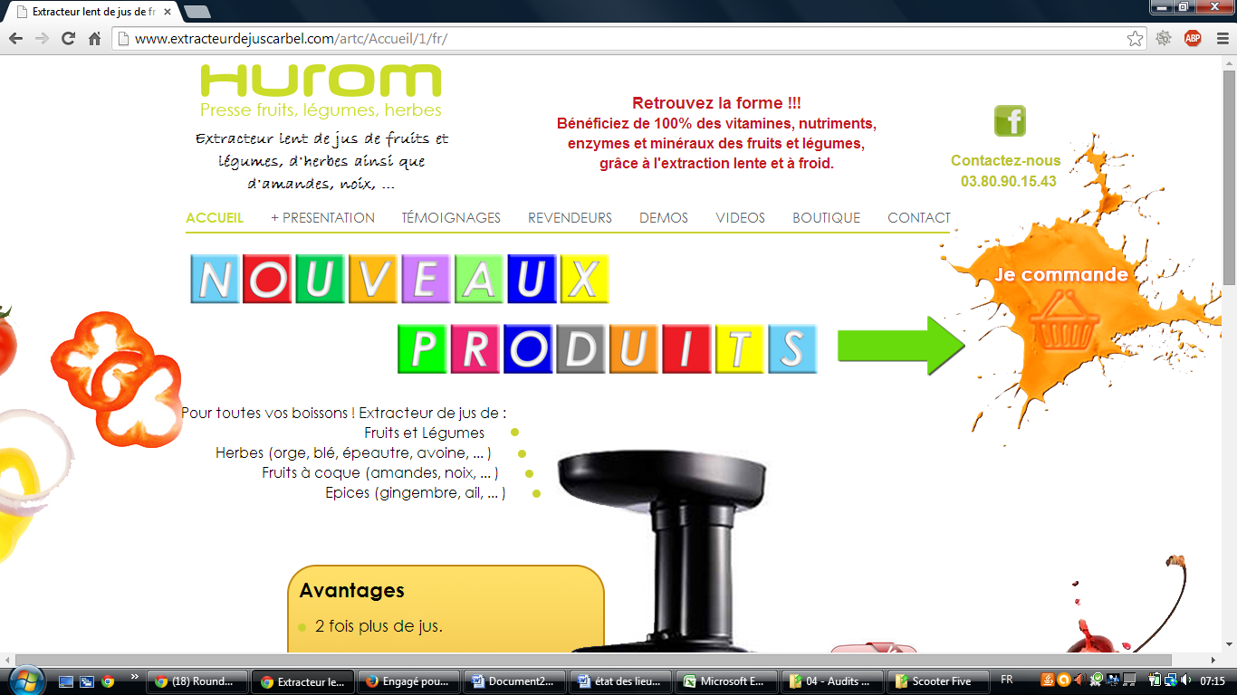

L’information présente au-dessus de la ligne de flottaison (la ligne de flottaison est la ligne qui sépare ce qui est visible sur un écran sans utiliser l’ascenseur) n’insiste pas l’internaute à en savoir plus. Cette page, qui est la plus importante de votre site, n’a pas de titre.  
La flèche animée peut-être mal interprétée. La présentation du texte « NOVEAUX PRODUITS » prend le dessus sur votre propre produit. La vidéo arrive juste après la ligne de flottaison.   
Il est important de savoir qu’internet offre une multitude de choix aux internautes dans leur recherche. Votre site Internet doit non seulement être bien positionné mais également engageant.

Pourquoi votre site Internet possède-t-il un ascenseur horizontal ?

Lorsque je lance la vidéo, la nouvelle fenêtre se positionne en bas de page (sous la ligne de flottaison) et même en utilisant l’ascenseur vertical, il est impossible de voir le bas de la vidéo. L’ascenseur n’agit que sur la fenêtre principale du site. Pour voir l’intégralité de la vidéo, je dois diminuer le zoom !

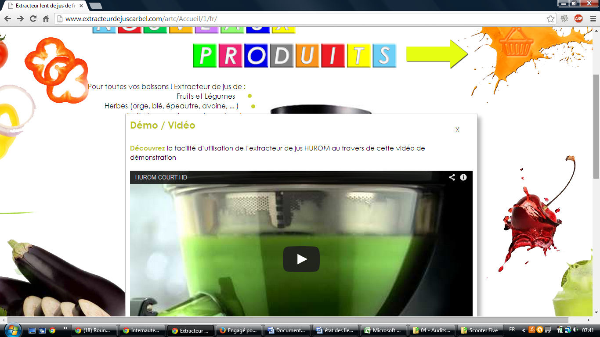

Une fois la vidéo lancée, même si je clique sur la crois pour fermer la fenêtre, la vidéo continue en arrière plan. Est-ce normal ?

**Page 2 : http://www.extracteurdejuscarbel.com/artc/PRESENTATION/3/fr/**Evitez de mettre le texte dans une image.

Il faut arriver à la 4ème page (les avantages) pour avoir de l’information sur le produit

**Revendeur : http://www.extracteurdejuscarbel.com/artc/REVENDEURS/10/fr/**Il n’est pas recommandée de mettre une adresse mail visible dans un site Internet. Votre boite mail risque d’être spammée.

**http://www.extracteurdejuscarbel.com/Produits/Boutique/54/fr/**  
Sur une boutique de vente en ligne, il ne faut pas oublier que les internautes ont l’habitude de zoomer sur les produits. Vos visuels de produits sont trop petits. Les accessoires ne sont pas suffisamment visibles.

**Audit de référencement :**

* **Votre présence dans les moteurs de recherche :**

Votre site Internet est accessible avec 2 urls différentes :

* <http://www.extracteurdejuscarbel.com>
* <http://extracteurdejuscarbel.com/>

Avec l’url <http://www.extracteurdejuscarbel.com/>, Google a répertorié 4 urls différentes  
Avec l’url <http://extracteurdejuscarbel.com/>, Google a répertorié 24 urls différentes.  
 🡺 Vous devez veiller à l’harmonisation de vos urls et définir un nom de domaine principal.

* **Structure de votre site Internet :**

Les balises pour le référencement sont soit incomplètes soit inexistantes.

Boutique : <http://www.extracteurdejuscarbel.com/Produits/Boutique/54/fr/>   
Les contenus de vos fiches produits sont identiques. La duplication de contenu est un frein pour le référencement et peut même être sanctionnée par les moteurs de recherche.

La page des mentions légales est incomplète.

Pour donner confiance aux internautes, il serait opportun de rajouter votre adresse postale dans le pied de page du site.

* **Vos concurrents dans les résultats des moteurs de recherche (réf. naturel) :**

 amazon.fr    
 bien-et-bio.com    
 biomag-nature-vitalite.com   
 cdiscount.com    
 cfaitmaison.com    
 dailymotion.com    
 davidson-distribution.com    
 eco-bio.info    
 electromeninges.fr    
 extracteur-a-jus.com    
 extracteur-de-jus.com    
 greenweez.com    
 hellocoton.fr    
 jalinis.com    
 jazzmax.eu    
 nature-vitalite.com    
 tompress.com    
 vitality4life.fr    
 youtube.com

* **Votre positionnement en référencement naturel :**

|  |  |  |
| --- | --- | --- |
| **Requêtes** | **Volume de recherche** | **Positions** |
| Extracteur de jus hurom | 15 800 | 19 |
| Extrateur de jus | 375 000 | 19 |
| Extracteur de jus | 315 000 | 19 |
| Extracteur jus de légumes | 121 000 | 60 |
| Extracteur jus de fruits | 160 000 | 32 |
| Extracteur de jus recettes | 79 200 | 33 |
| Extracteur de jus électrique | 182 000 | > 100 |